Слагаемые Великой Победы
Рабочий лист для дистанционного обучения
Онлайн-экскурсии по музею: https://victorymuseum.ru/excursions/online/; https://victorymuseum.ru/newvtour/GLAV.html.
Вам предстоит познакомиться с материалами онлайн-экскурсии, посвященной событиям Великой Отечественной войны, исследовать факторы, которые в наибольшей степени раскрывают источники Великой Победы. После анализа полученной информации вам предлагается составить формулу, представляющую связь нескольких факторов в виде слагаемых и суммы, и с помощью примеров раскрыть значение этой формулы.

Зал Исторической правды

Задание № 1. Изучите диаграммы в таблице.
1. Известно, что в 1940 году ВВП СССР составлял 2 200 000 000 000 рублей. Используя данные таблицы, узнайте, чему равнялись расходы на оборону в 1940 г. Сравните с данными 1942 года. Полученную информацию внесите в таблицу.
Особенности Национального дохода СССР в 1940–1942 гг.
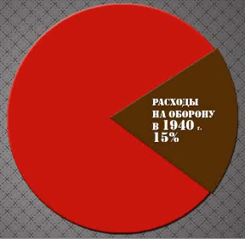
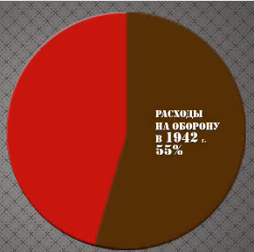 | 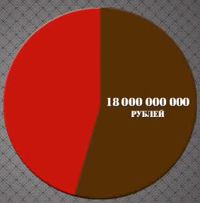

2. Узнайте наиболее приоритетные отрасли развития хозяйства СССР за период III пятилетки (1938–1942).
____________________________________________________________________
3. Укажите причины, по которым к осени 1941 года промышленность Советского Союза вдвое сократила выпуск продукции.
__________________________________________________________________

Зал «Подвиг армии» (пространство между диорамами)

Задание № 2. Запишите название немецкого плана блицкрига, целью которого был захват территории СССР. _______________________________________________________________
Можно утверждать, что блицкриг развивался со средней скоростью движения танка 60 км/ч. Подумайте, какие сведения можно получить, используя данные о средней скорости танка и износе гусениц.
____________________________________________________________________

Экспозиция диорамы
«Контрнаступление советских войск под Москвой в декабре 1941 г.»

Задание № 3. Враг прорывался к столице по жизненно важным стратегическим направлениям. В основе сюжета диорамы «Контрнаступление советских войск под Москвой в декабре 1941 г.» лежат события, происходившие в 60–70 км от столицы, у г. Яхрома Дмитровского района.

Рассмотрите диораму, найдите этот стратегически важный объект местности на подступах к столице. Запишите его название.
__________________________________________________________________

Укажите данный объект на схеме и определите направление наступательных действий
__________________________________________________________________

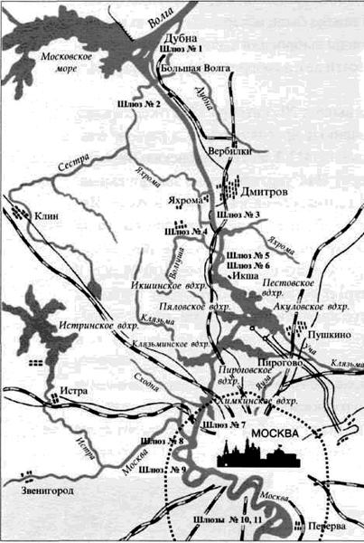

Задание № 4. Изучите график температур за ноябрь – декабрь 1941 года и определите погодные условия периода, изображенного на диораме «Контрнаступление советских войск под Москвой в декабре 1941 г.». Выпишите температурные данные этого периода.
____________________________________________________________________

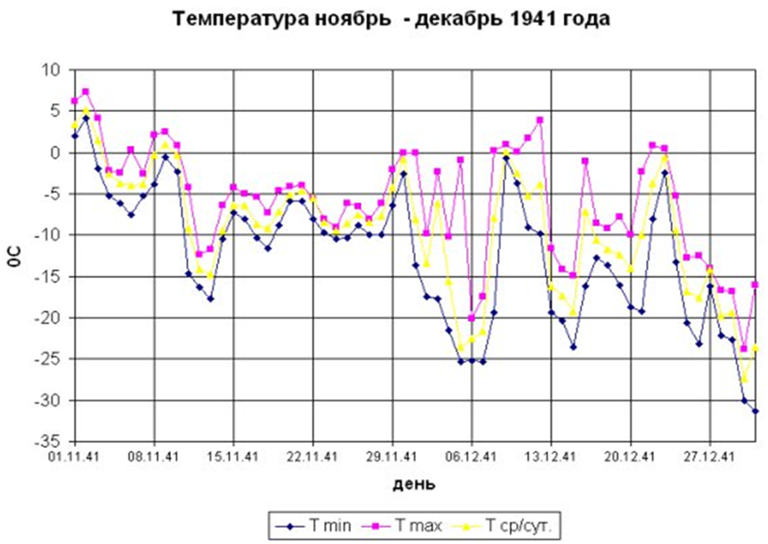
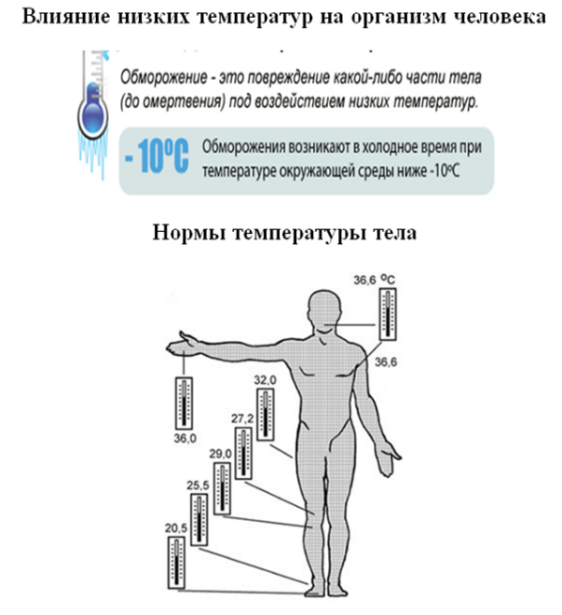
1. Соотнесите полученную информацию с информацией о влиянии низких температур на организм человека. Сделайте выводы о готовности армий к климатическим условиям.

_________________________________________________________________
2. Предположите, как влияли низкие температуры на возможности военной техники. __________________________________________________________________

Задание № 5. 28 ноября 1942 года по всей стране «разлетелись» марки с портретами героев и иллюстрациями их подвигов.
1.  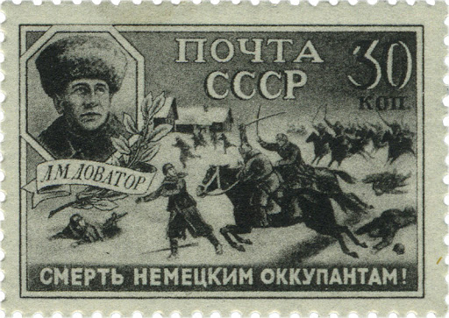  Марка «Генерал-майор Л.М. Доватор» | 2.  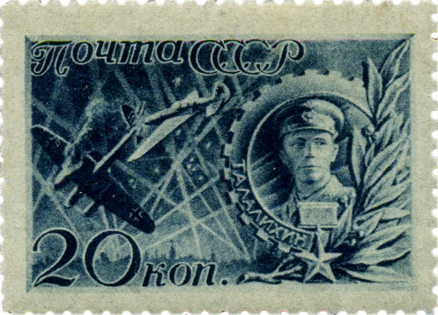  Марка «Летчик-истребитель  В.В. Талалихин»
3. 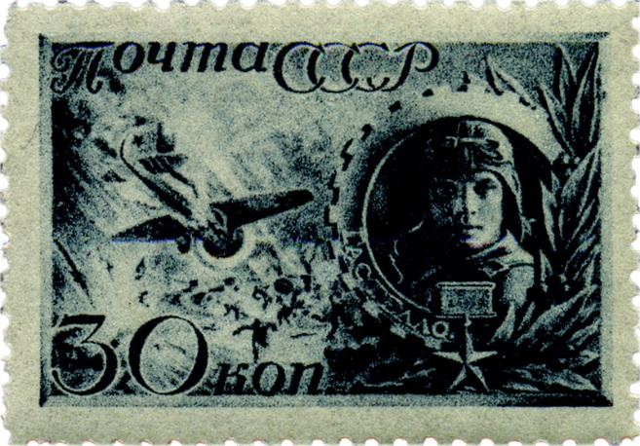  Марка «Командир эскадрильи капитан  Н.Ф. Гастелло» | 4.  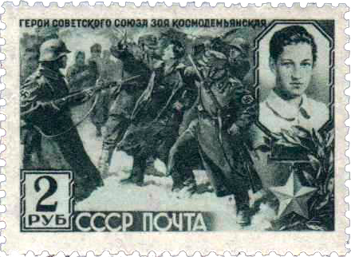  Марка «Партизанка Космодемьянская»
5. 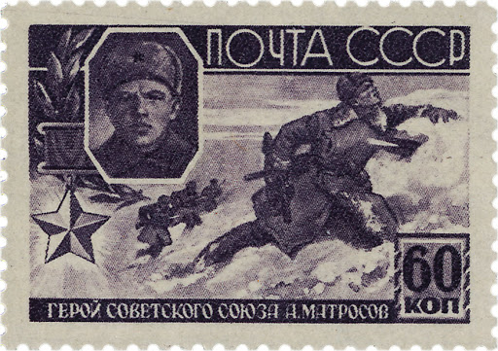  Марка «Гвардии рядовой  А. М. Матросов» | 6. 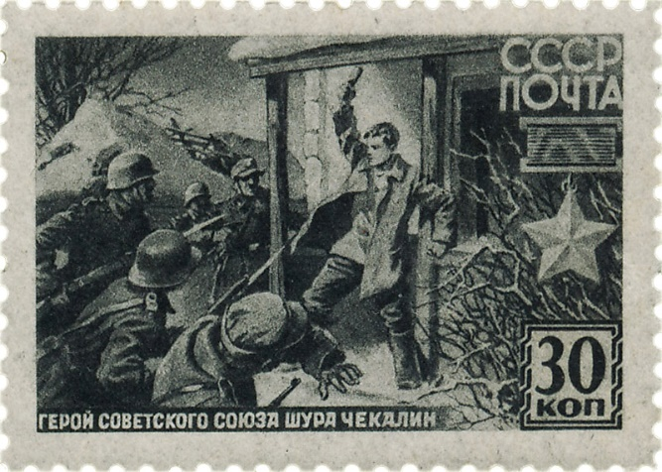  Марка «Партизан Чекалин»

1. Рассмотрите военные почтовые миниатюры и определите, что между ними общего _____________________________________________________________
Исключите лишнее (укажите порядковый номер) _______
2. Рассмотрите на диораме картину боя и определите, сюжет какой марки может быть с ним связан _______
3. В пространстве экспозиции «Междиорамье» представлен скульптурный образ одного из героев, изображенного на военной марке. Установите имя героя и укажите порядковый номер марки с его именем ______

Экспозиция диорамы «Сталинградская битва. Соединение фронтов»

Задание № 6. Рассмотрите диораму. Выберите верные суждения:
1) изображенные события связаны с попыткой немецких войск захватить город осенью 1941 года;
2) в основе сюжета – соединение войск Юго-Западного и Сталинградского фронтов 23 ноября 1942 года в районе г. Калач и поселка Советский;
3) Сталинградская битва положила начало коренному перелому в Великой Отечественной войне в пользу СССР и его союзников;
4) 19 ноября 1942 года началось наступление Красной армии в рамках операции «Уран»;
5) борьба за плацдармы у Волги, на Мамаевом кургане и на заводах в северной части города продолжалась на протяжении всего 1942 года;
6) в основе сюжета – встреча войск Сталинградского, Юго-Восточного и Донского фронтов, которые выполнили свои задачи, сдержав мощное наступление врага на сталинградском направлении, создав предпосылки для контрнаступления.

Экспозиция диорамы «Блокада Ленинграда»

Задание № 7. Рассмотрите экспозицию. Выберите суждения, непосредственно дополняющие ее содержание:
1) в тяжелых условиях блокады трудящиеся города давали фронту вооружение, снаряжение, обмундирование, боеприпасы. Из населения города было сформировано 10 дивизий народного ополчения;
2) в результате фашистских бомбардировок огромный ущерб был нанесён ценнейшим памятникам истории и культуры – Эрмитажу, Русскому музею, Петропавловской крепости, Исаакиевскому собору и др.;
3) против группы армий «Север» в районе Ленинграда было сосредоточено до 20% сил всей Красной армии;
4) по разным данным, за период фашистской блокады в Ленинграде погибли от 630 тысяч до 1,5 миллиона человек. При этом лишь 3% погибли под огнем пулеметов и истребителей – 97% сгубил голод;
5) в августе 1942 года здесь прозвучала Седьмая симфония Д. Шостаковича;
6) когда основные силы вермахта были стянуты к Сталинграду, в январе 1943 г. в ходе операции «Искра» была частично прорвана блокада;
7) ледяная магистраль «Дорога жизни» протяженностью 30 км работала 253 дня.

Экспозиция диорамы «Курская битва»

Задание № 8.1. Слева от диорамы представлены военные карты Курской битвы. Установите, с какими этапами битвы они связаны, выберите правильные варианты:
1) контрнаступление советских войск, 5–23 июля 1943 г.;
2) стратегическая оборонительная операция, 12 июля – 23 августа 1943 г.;
3) стратегическая оборонительная операция, 5–23 июля 1943 г.;
4) контрнаступление советских войск, 12 июля – 23 августа 1943 г.

8.2. Среди изображенных полководцев узнайте командующих фронтами: К.К. Рокоссовского, Н.Ф. Ватутина, И.С. Конева. Продолжите список известных военных деятелей, которых вы видите.
________________________________________________________________________________________________________________________________________

Задание № 9. Используя информацию диорамы «Курская битва», узнайте, когда провал плана операции «Цитадель» стал свершившимся фактом.
____________________________________________________________________
Укажите, каким по счету в ходе Великой Отечественной войны было контрнаступление Красной армии летом 1943 г.
____________________________________________________________________

Экспозиция диорамы «Форсирование Днепра»

Задание № 10. Рассмотрите сюжет диорамы о форсировании Днепра и выберите из списка достоверные комментарии:
1) в основу сюжета диорамы положено форсирование реки Днепр в сентябре – октябре 1943 года на киевском направлении;
2) показаны упорные бои за Малахов курган, июль 1942 года;
3) форсированная переправа Днепра осуществлялась на подручных средствах под сильными ударами авиации противника;
4) в боях за Левобережную Украину 2438 воинов стали Героями Советского Союза;
5) события относятся к последнему периоду Великой Отечественной войны;
6) широкая река Днепр с обрывистым правым берегом представляла мощную преграду из немецких фортификационных сооружений на пути наступления Красной армии;
7) целью данного события были захват Красной армией города Киева и возможность последующего полного освобождения Украины.

Задание № 11. 25 ноября 1943 года издается серия из двух многоцветных марок.
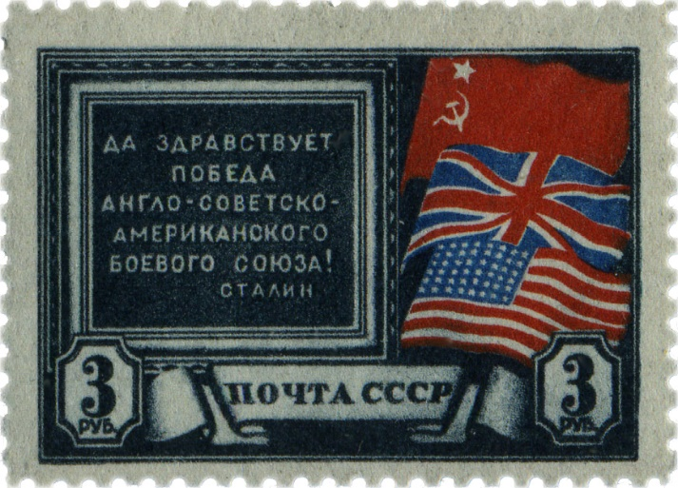
1. Укажите событие, которому они были посвящены (дата, название события).
____________________________________
2. Подумайте, по каким причинам после войны эти марки были изъяты из продажи _____________________________________________________________

Задание № 12. На одной из стел зала «Подвиг армии» размещен специальный выпуск газеты «Победа» от 9 мая 1945 года. Как вы думаете, какие документы, связанные с окончанием Великой Отечественной войны, там опубликованы. Информацию внесите в таблицу.
Название документа | Историческое значение документа

Трехмерная историко-художественная панорама
«Битва за Берлин. Подвиг знаменосцев»

Задание № 14. Рассмотрите экспозицию основной зоны трехмерной панорамы, на которой представлен фасад рейхстага в натуральную величину и определите:
1) название, дату события __________________________________________
2) место действия _________________________________________________
3) участников события _____________________________________________
4) свидетельство, что рейхстаг является захваченным зданием
__________________________________________________________________
5) окончание одной из надписей на стене рейхстага:
«Кратчайший путь в Москву _______________________________________».

6) Флаг над рейхстагом, который водрузили 1 мая 1945 года Михаил Егоров и Мелитон Кантария, стал официальным Знаменем Победы. Но известно, что Знамя над рейхстагом водружали несколько раз. Выберите верный вариант ответа:
1) 5 раз;
2) 3 раза;
3) 9 раз.
Как вы думаете, о чем свидетельствует этот факт? ______________________________________________________________________________________

Зал Воинской Славы

Задание № 15. В зале Воинской Славы представлены города-герои. Заполните контурную карту. Укажите названия городов-героев по их местоположению. Обозначьте современную границу РФ, выделите те города-герои, у которых впоследствии изменились названия.
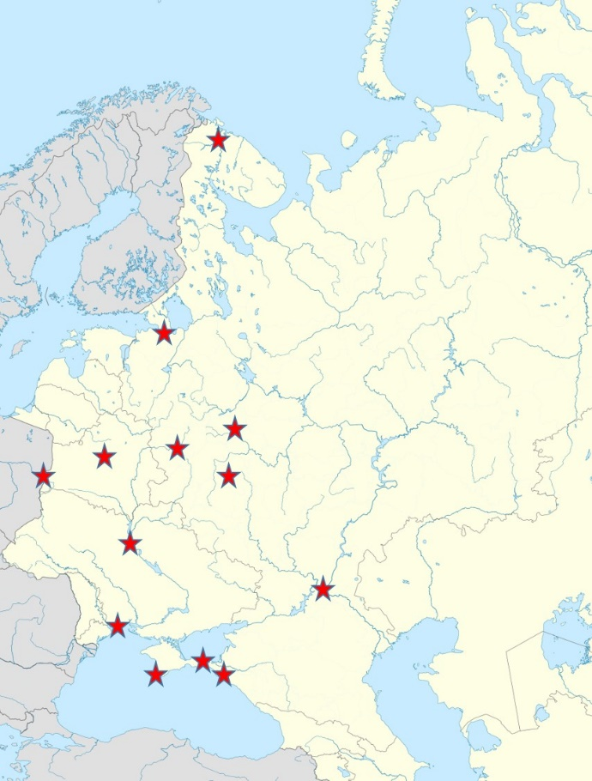

Итоговое задание

Вы познакомились с материалами онлайн-экскурсии и выполнили задания. Проанализируйте полученную информацию о факторах Великой Победы и составьте формулу, представляющую связь нескольких факторов в виде слагаемых и суммы. Раскройте значение созданной формулы с помощью примеров.

